Atividade Java FX – ComboBox

Crie um projeto JavaFX que permita o cadastro de Produtos. Para isso crie a classe produto, conforme diagrama.
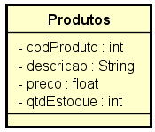
Crie a tela para que o usuário possa dar as informações do produto. Coloque também uma comboBox que deverá apresentar os nomes dos produtos. Coloque alguns botões: Adicionar, Exibir, Remover, Somar que:
Adicionar: Adiciona os dados dos texts para a coleção da Combo
Remover: Remove o item que estiver selecionado
Exibir: Exibe os dados do objeto selecionado, dentro dos textBox
Somar: Deve varrer todos os itens existentes na combo e somar o ‘Preço’ de cada produto e exibir em uma mensagem
Faça a validação dos dados, permitindo somente a inclusão se os dados estiverem corretos

